МОУ «Нижнедевицкая средняя общеобразовательная школа с углубленным изучением отдельных предметов»

Из опыта работы
учителя технологии Шмойловой О.И.

Настоящее педагогическое мастер-
ство рождается, когда и взрослые
и дети испытывают радость от
совместной работы.

В книге «Сердце отдаю детям» В.А. Сухомлинский писал, что учитель для коллектива учащихся является «путеводным огоньком, светочем, искрой, от которой в сердцах детей разгорается пламя любви к науке, стремление к знаниям, развитию личных способностей, дарований, талантов». Успех учителя в деле обучения и воспитания зависит от личности и мастерства. Макаренко говорил, что «педагогическое мастерство не является свойством только талантливых людей... Мастерство- это то, чего можно добиться ...чему можно научиться».
На протяжении трех лет занимаюсь решением проблемы «Повышение интереса учащихся к предмету технологии, через внедрение интегрированных уроков с использованием информационных и коммуникативных технологий обучения».
Одной из основных задач в обучении, которую я ставлю перед собой, является применение на уроках информационные и коммуникативные технологии. Данные методы и формы способствуют формирование таких ключевых компетенций школьника как способность взять на себя ответственность за выполнение творческих проектов и исследований, владение компьютером ,умение осуществлять быстрый поиск информации в Интернете, социальные умения (сотрудничество, коммуникативность и др.), умение оценить результат своей деятельности.
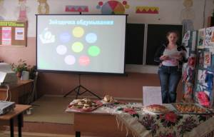
На каждом своём уроке я стараюсь создать атмосферу подлинной увлечённости в творческом поиске. Добиваюсь того, чтобы с учеником мы были единомышленниками на уроке, объединённые взаимными обязательствами уважения и требовательности друг к другу, чтобы у нас царила атмосфера открытости, гласности, взаимопонимания. 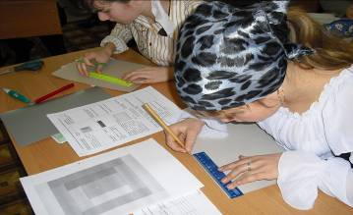
На уроках стараюсь использовать эффективные и нестандартные этапы урока: объяснение нового материала, развитие умений и навыков, закрепление, обобщение, не ограничиваюсь рамками программы и учебника, вводя в учебный процесс широкий круг информационных сведений из Интернета - использую дополнительную литературу других предметов, что способствует углублению содержания уроков, расширению кругозора учащихся и повышению их интереса к предмету технологии. Сегодня мы должны смело идти навстречу новому, т.е. быть способными проектировать наше взаимодействие с непрестанно и непредсказуемо изменяющимся миром. Это означает, что нам нужно учиться непрерывно и безостановочно. 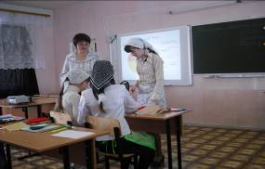
Жизнь требует от нас, чтобы каждое новое задание, которое мы даем нашим ученикам, было бы до какой-то степени новым и для нас. Обращенное к нам, оно должно быть заданием на усовершенствование учебного процесса, на развитие нашей способности решать новые педагогические проблемы и переносить найденные принципы решения на другие объектные области и проблемные ситуации. Проектный подход с использованием информационных и коммуникативных технологий в значительной мере удовлетворяет такого рода требованиям. Он применим к изучению любой школьной дисциплины и особенно эффективен на уроках, имеющих целью установление межпредметных связей, как это и должно быть при изучении технологии.
Для развития способностей у учащихся на уроках технологии создаю по средствам применения дифференцированных заданий, практических упражнений и творческих проектов с использованием коммуникативных технологий, которые помогают сделать работу ученика заинтересованной, увлекательной. Если учащиеся испытывают интерес, то у них возникает желание выучить, сделать качественно изделие, расширить свой опыт путём получения новой информации, провести исследования по выполнению творческих проектов и работ.
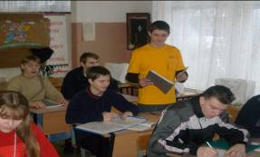

Выполняя творческий проект, учащиеся могут "раскрыться" в определённой области технологии при обработке ткани, в декоративно-прикладном искусстве, дизайне, работе с природным материалом и. т. д.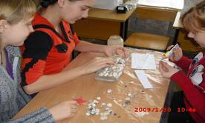
Уроки оснащаю наглядными материалами, использую аудио и видео материалы, компьютеры, применение которых органически обусловлено целями и задачами урока, применяю различные формы работы, методические приёмы, продуктивные методы обучения.
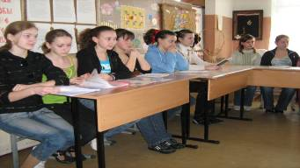
На интегрированных урока использую элементы игры, уроки –путешествия , К.В.Н., интерактивную доску, программу КМ школа для тестирования и проверки знаний, мобилизую на активную работу класс в целом и каждого ученика в отдельности, что способствует формированию устойчивой положительной мотивации на уроках технологи. 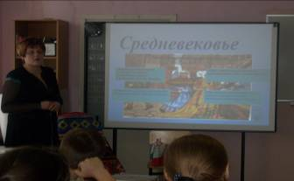
На своих уроках я использую фронтальный метод организации учебного труда школьников с применением приёмов проблемного обучения, создание проблемной ситуации, поиски учащимися способов решения проблем.

На каждом из этапов обучения предмету необходимо не только комплексное использование учащимися изученного материала на занятиях по технологии, но и опору на знания и умения, полученные из других школьных дисциплин, а также на свой пусть небольшой личный опыт. 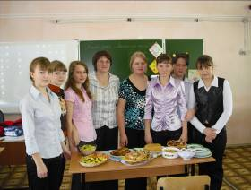
Это создает благоприятные условия для осуществления личностно-ориентированного подхода в обучении, формированию у школьников таких ценных качеств, как самостоятельность, ответственность, критичность и требовательность к себе и другим, настойчивость в достижении поставленной цели, умение работать в команде и индивидуально. Конечно, совсем не просто на каждом занятии отыскивать то, что пригодится школьникам в жизни, и показывать им практическую пользу знаний. Но ведь ученику незачем слушать и изучать то, что ему не нужно и никогда не пригодится! Современных школьников уже не убеждают уверения в том, что им это нужно для общего развития или что они просто обязаны учиться.
Итак, обучение должно быть связано с практическими потребностями учащихся. И для этого мне приходится изучать актуальные и типичные потребности школьников, прислушаться к их просьбам и пожеланиям, наблюдать за ними. Все их интересы я использую для стимулирования обучения.
Технология считается одной из самых творческих школьных дисциплин, которая помогает раскрыть в детях их творческий потенциал. Существенную роль в этой ситуации играет учитель.
Применение на уроках информационных и коммуникативных технологий , способствует собранности и эмоциональному подъему учащихся, учит общаться друг с другом в процессе познавательной деятельности, активизирует их и в конечном счете повышает эффективность урока. При этом именно мотивация — «учу потому, что мне интересно» — стимулирует учащихся к началу деятельности, а увлеченность процессом позволяет усваивать знания более качественно. И это подтверждают результаты тестирования школьников. Одной из важнейших задач современного школьного образования является приведение учебного и воспитательного процессов в последовательную и согласованную систему. Важнейшей ступенью осуществления этой задачи является упорядочение ранее изученных учащимися знаний, умений и навыков, ибо школьники нередко, обладая достаточно глубокими знаниями учебных дисциплин, не могут определить логическую и содержательную связь между ними, формировать их целостную систему. Решить эту проблему помогут интегрированные уроки, которые объединяют в одно целое информацию двух-трех учебных предметов, осуществляют межпредметную связь.
Конечно, применение вышеописанной технологии обучения требует от учителя более «тщательной» подготовки к урокам, знание компьютера, умение работать с Интернетом, использование на своих уроках межпредметные связи. Главное, детям нравятся такие уроки, а разработанные ими проекты, выполненные творческие работы пополняют методический фонд кабинета и будут многократно использованы. 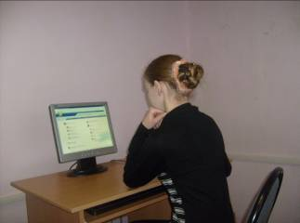
Заинтересованное отношение к учению, на мой взгляд, напрямую зависит от личности учителя. Если школьникам будет неинтересно с ним, если они не почувствуют роста своих возможностей, то они прекратят серьёзные занятия по технологии. Только когда ученик сам станет творцом своих знаний, процесс обучения будет для него увлекательным и результативным. Если все дети справляются с поставленной перед ними задачей, если работают с удовольствием, помогая друг другу, если идут домой довольные проведенным учебным днём и ждут с нетерпением следующего урока, желание учиться крепнет.
А сколько испытывает радости учитель, если наступает момент, когда ученик самостоятельно сформулирует и выдвинет для обсуждения заинтересовавшую его проблему и вместе с товарищами найдет её решение.
Чудес в педагогике не бывает. Есть большая, трудная, порой невыносимо трудная, но бесконечно радостная по отдаче работа. Очень хочется, чтобы наши дети каждый день встречались в школе с радостью.
Итак, к ситуации успеха, созданной на каждом уроке, да притом на интересном, вот к чему я стремлюсь, обучая своих учеников технологии. При таком подходе я вижу только положительные моменты. На протяжении трех лет, вплотную занявшись этой проблемой, я замечаю, что творческое мастерство ребенка с каждым годом растет, исчез страх перед уроками технологи, психологически комфортно чувствуют себя ученики, да и я как учитель. Ежегодно мои ученики принимают активное участие в конкурсах и показывают хорошие результаты.
Особенно приятно знать (по результатам анкетирования «Мой любимый предмет»), учащиеся любят технологию Лично для меня этот факт очень важен, так как в этом смысл моей педагогической деятельности как учителя- предметника.
Стремясь постичь секреты профессионального мастерства, учитель главным образом совершенствует методы обучения и воспитания учащихся и это закономерно. Именно, с помощью методов и приемов учитель включает своих питомцев в различные виды работы и тем самым формирует у них определенные знания, умения, навыки .

Учитель технологии ________________/Шмойлова О.И./

